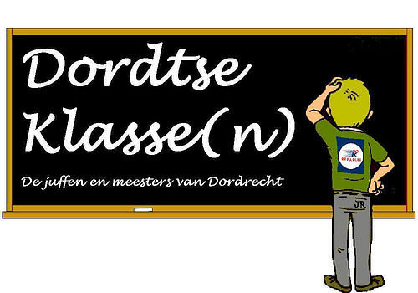

DK Verrassingsdiner
22 maart 2014

Voor het goede doel kookt en serveert het Team Dordtse Klasse[n] een

3-gangen verrassingsdiner
? ? ? ? ? ? ? ? ? ?
De opbrengst is voor zorg aan mensen met kanker.
Kom en laat je door ons verrassen!

Datum: zaterdagavond 22 maart vanaf 19:00 uur
Locatie: SBO Het Kompas aan de Karel Doormanweg 8

Menuprijs: € 20,- pp exclusief dranken

Aanmeldingen graag mailen naar dordtseklassen@opod.nl

